Khởi động lên và edit grub: phím e

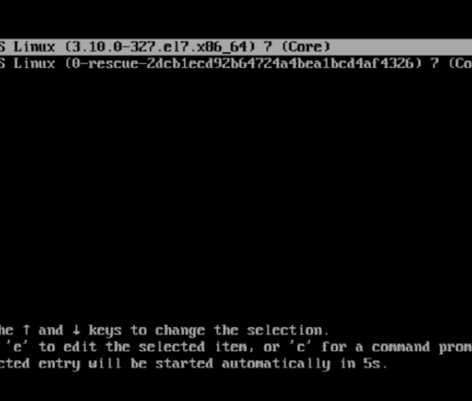

Thay giá trị ở phần kernel: **rhgb quiet** thành **rd.break enforcing=0**

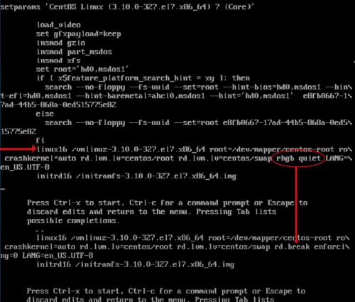

F10 để boot

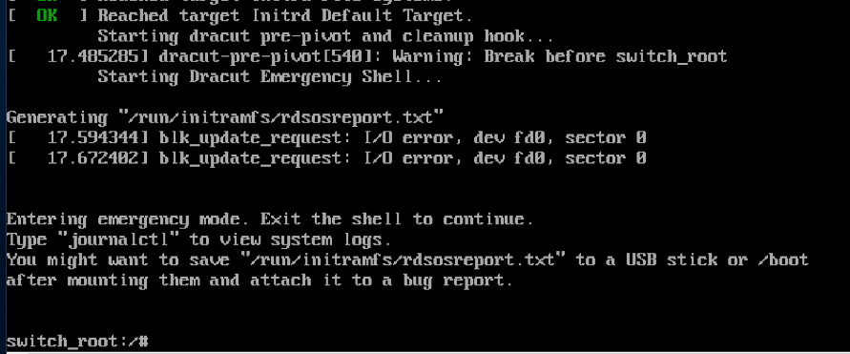

Lệnh: **mount -o remount,rw /sysroot**



Lệnh: **chroot /sysroot**



Sau đó lệnh **passwd** để đổi pass

Sau đó exit



Và remount lại thành Ro: **mount -o remount,ro /sysroot**



Lệnh exit



Update lại file shadow:

restorecon /etc/shadow

set selinux:

**setenforce 1**